یک برنامه‌ی کوتاه جاوا در زیر فهرست شده است. بلوکی از برنامه مفقود است. چالشتان این است **که بلوک نامزد** **کد** (در چپ) **را با خروجی‌ای که** چنانچه بلوک درج شده بود، شما مشاهده می‌کردید **مطابقت دهید**. از همه‌ی خطوط خروجی استفاده نخواهد شد، و برخی از خطوط خروجی ممکن است بیش از یک بار استفاده شده باشند. خطوطی را رسم کنید که بلوک‌های نامزد کد را با خروجی خط فرمان مطابقشان به هم متصل می‌کنند.

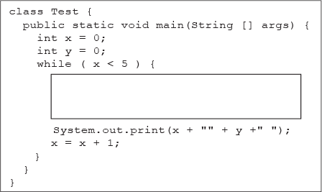

کد نامزد اینجا می‌رود



**خروجی ممکن:**

**نامزدها:**

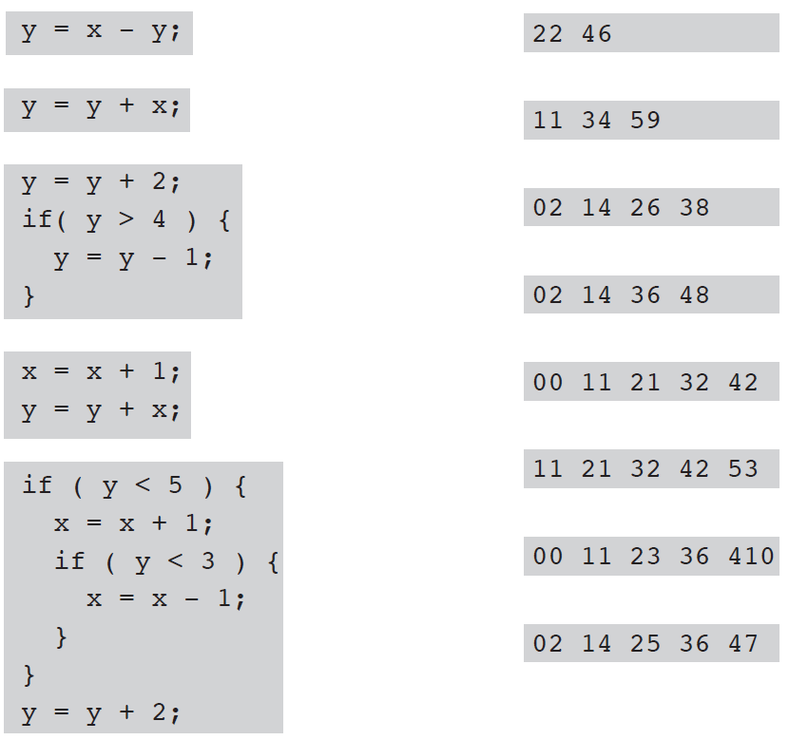

هر نامزد را با یکی ازخروجی‌های ممکن تطبیق دهید.

**class Episode {**

**int seriesNumber;**

**int episodeNumber;**

**void skipIntro() {**

**System.out.println("Skipping intro...");**

**}**

**void skipToNext() {**

**System.out.println("Loading next episode...");**

**}**

**}**

**class EpisodeTestDrive {**

**public static void main(String[] args) {**

**Episode episode = new Episode();**

**episode.seriesNumber = 4;**

**episode.play();**

**episode.skipIntro();**

**}**

**}**

**class StreamingSong {**

**String title;**

**String artist;**

**int duration;**

**void play() {**

**System.out.println("Playing song");**

**}**

**void printDetails() {**

**System.out.println("This is " + title +**

**" by " + artist);**

**}**

**}**

**class StreamingSongTestDrive {**

**public static void main(String[] args) {**

**song.artist = "The Beatles";**

**song.title = "Come Together";**

**song.play();**

**song.printDetails();**

**}**

**}**

**کامپایلر باشید**

**هر یک از فایل‌های جاوا در این صفحه یک فایل منبع کامل را نشان می‌دهند. کار شما این است که نقش کامپایلر را بازی کرده و تعیین کنید که هر یک از این فایل‌ها کامپایل می شوند یا خیر. اگر آن‌ها کامپایل نخواهند شد، چگونه برطرفشان می کنید؟ و اگر کامپایل می‌شوند خروجی آن‌ها چه خواهد بود؟**